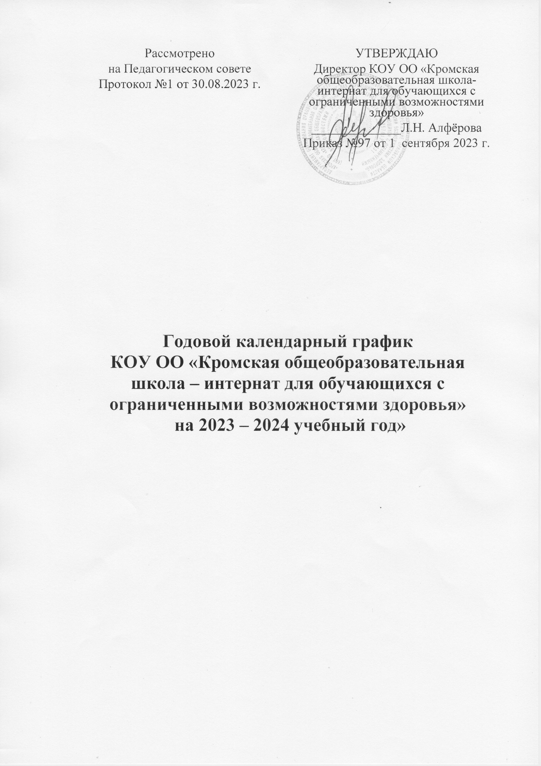

Рассмотрено  на Педагогическом совете  Протокол №1 от 30.08.2023 г. | УТВЕРЖДАЮ  Директор КОУ ОО «Кромская общеобразовательная школа-интернат для обучающихся с ограниченными возможностями здоровья»  ______________Л.Н. Алфёрова  Приказ №97 от 1 сентября 2023 г.

Годовой календарный график
КОУ ОО «Кромская общеобразовательная
школа – интернат для обучающихся с ограниченными возможностями здоровья»
на 2023 – 2024 учебный год»

- Начало учебного года.
01.09.2023 г.
2. Окончание учебного года.

Класс | 1-2-3-4-5-6-7-8-9
Дата. | 25 мая 2024 года
3.Начало учебных занятий.

Класс | 1-2-3-4-5-6-7-8-9
Время | - ч. 00 мин.

4.Окончание учебных занятий.

Класс | 1,2,3,4 | 5-9
Время | 12 ч. 55 мин. Согласно расписания  13 ч. 50 мин. Согласно расписания | 14 ч. 45 мин. Согласно расписания.  - . 40 мин. Согласно расписания.

5.Сменность занятий.
Занятия проводятся в одну смену.
6.Продолжительность учебного года.

Класс | 1 | 2-3-4-5-6-7-8-9
Количество учебных недель | 33 | 34

7. Режим работы школы.

        - -6-7-8 классы – 5 дневная учебная неделя.
9 классы – 6 дневная учебная неделя.

8.Регламентирование образовательного процесса на учебный год.
1) Продолжительность учебных занятий по четвертям:

 | Дата |  | Продолжительность (количество учебных недель)
 | Начало четверти | Окончание четверти | Продолжительность (количество учебных недель)
1 четверть | 01.09.2023 | 3.11.2023 | 9
2 четверть | 13.11.2023 | 30.12.2023 | 7
3 четверть | 15.01.2024 | 23.03.2024 | 10
4 четверть | 1.04.2024 | 25.05.2024 | 8

2) Продолжительность каникул в течение учебного года:

 | Дата начала каникул | Дата окончания каникул | Продолжительность в днях
Осенние | 6.11.2023 | 12.11.2023 | 7
Зимние | 1.01.2024 | 14.01.2024 | 14
Весенние | 25.03.2024 | 31.03.2024 | 7
Летние | 27.05.2024 | 31.08.2024 | 97

Для обучающихся 1 класса устанавливаются дополнительные недельные каникулы с 19.02.2024 г. по 25.02.2024 г.

9.Продолжительность уроков.

Класс | 1 | 2-9
Продолжительность урока | I полугодие – 35 мин.  II полугодие – 40 мин. | - минут

10.Продолжительность перемен.

№ перемены. | Продолжительность перемены  (в минутах)
1 | 15
2 | 25
3 | 35
4 | 15
5 | 15
6 | 15
7 | 15

11. Расписание звонков.

№ урока | Время
1 | 9.00 – 9.40
2 | 9.55 – 10.35
3 | 11.00 – 11.40
4 | 12.15 – 12.55
5 | 13.10 – 13.50
6 | 14.05 – 14.45
7 | - – 15.40

12.Проведение промежуточной аттестации в переводных классах.
Промежуточная аттестация в переводных классах (2-8) в форме итоговых работ проводится с 15 мая по 25 мая 2024 года без прекращения образовательного процесса.
13.Проведение (итоговой) аттестации в 9 классе.
Обучение завершается экзаменом (итоговой аттестацией) по трудовому обучению, состоящему из двух этапов: практической работы и собеседования по вопросам материаловедения и технологии изготовления изделия. Итоговая аттестация осуществляется в соответствии и в порядке, предусмотренным действующим законодательством в традиционной форме.
14.Трудовая практика.
По окончании учебных занятий проводится трудовая практика согласно учебному плану. Трудовая практика в классах проходит в ходе учебных занятий. Трудовая практика в 9 классе составляет 20 дней.

